Задание № 6 «Арифметическая и геометрическая прогрессии»

1. Последовательность задана условиями 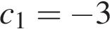, 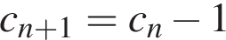. Найдите .

2. Дана арифметическая прогрессия (a_{n}), разность которой равна −4,9, a₁ = −0,2. Найдите a₇.

3. Выписаны первые несколько членов геометрической прогрессии: −25 ; −20 ; −16; ... Найдите её четвёртый член.

4. Найдите сумму всех отрицательных членов арифметической прогрессии –7,2; –6,9; …
5. Последовательность задана условиями 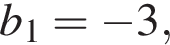 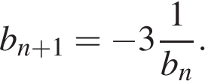 Найдите 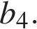

6. Дана арифметическая прогрессия (a_{n}), разность которой равна −2,5, a₁ = −9,1. Найдите сумму первых 15 её членов.

7. Арифметическая прогрессия (a_{n}) задана условиями: a₁ = 3, a_{n + 1} = a_{n} + 4. Найдите a₁₀.

8. Выписано несколько последовательных членов арифметической прогрессии: …; −9; x; −13; −15; … Найдите член прогрессии, обозначенный буквой x .

9. Дана арифметическая прогрессия: 33; 25; 17; … Найдите первый отрицательный член этой прогрессии.

1)  | 2) 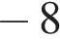 | 3)  | 4) 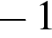

10. Геометрическая прогрессия задана условием 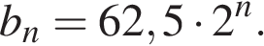 Найдите сумму первых её 4 членов.

11. Арифметическая прогрессия 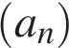 задана условиями: 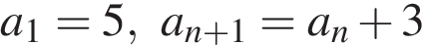. Найдите 

12. Арифметическая прогрессия задана условиями: 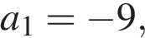 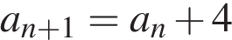. Найдите сумму первых 6 её членов.

13. Дана арифметическая прогрессия 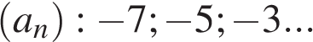 Найдите 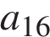.

14. Дана арифметическая прогрессия (a_{n}), разность которой равна 5,5, a₁ = -6,9. Найдите a₆.

15. Выписаны первые несколько членов геометрической прогрессии: 5; −10; 20; ... Найдите сумму первых пяти её членов.

16. Найдите сумму всех отрицательных членов арифметической прогрессии: −8,6; −8,4; ...

17. Дана арифметическая прогрессия (a_{n}), разность которой равна −5,3, a₁ = −7,7. Найдите a₇.

18. Выписаны первые несколько членов арифметической прогрессии: −26 ; −20; −14; … Найдите первый положительный член этой прогрессии.

19. Дана арифметическая прогрессия (a_{n}), разность которой равна 1,1, a₁ = −7. Найдите сумму первых 8 её членов.

20. Дана арифметическая прогрессия 11, 7, 3, ... Какое число стоит в этой последовательности на 7-м месте?

